WebServices (WonderWebToken)

Control del Documento
Esta sección hace referencia a la actualización que sufre a lo largo del tiempo el documento.

Sumario de Cambios

Versión  # | Fecha de la  Versión | Naturaleza del Cambio | Revisión  # | Fecha de Aprobación
1.3 | 11/10/2016 | - Se agrega métodos de invocación para los demás métodos.  - Agrego método “SendSolAutorizacion”.  - Agrego método “ValidaEmpresaHabilitada”. | ES | 11/10/2016
1.4 | 02/06/2017 | - Se agrega documentación para función Procesa Solicitud. |  | 02/06/2017
1.5 | 13/06/2017 | - Agrego referencia a archivo respuesta (Ver Doc. “Wondersoft Token WebServices Mensaje Respuesta v09.01.03.doc”).  - Se modifica referencia de “Wondersoft ManageServer String de Intercambio 09.01.05.doc” por “Wondersoft ManageServer String de Intercambio 09.01.06.doc” |  | 13/06/2017

Condiciones de Entorno
Sistema Operativo: XP / 2003 Server

Nota:

Cada vez que se realicen modificaciones en éste Procedimiento, las mismas deberán ser autorizadas por los Aprobadores.

Objetivo:
El presente documento establece los lineamientos para la interacción con los WebServices de Wondersoft.

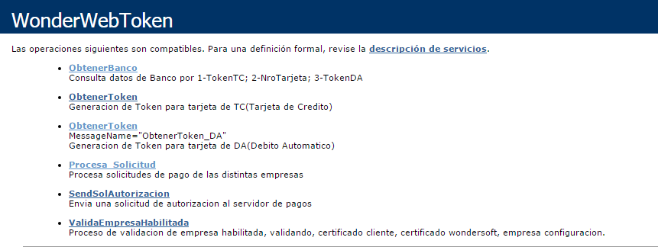

A continuación se detallara los métodos de invocación, las respuestas y el funcionamiento de cada uno:
Con el método “ObtenerBanco” obtendremos la información correspondiente para el número de tarjeta a consultar.

Método de invocación:

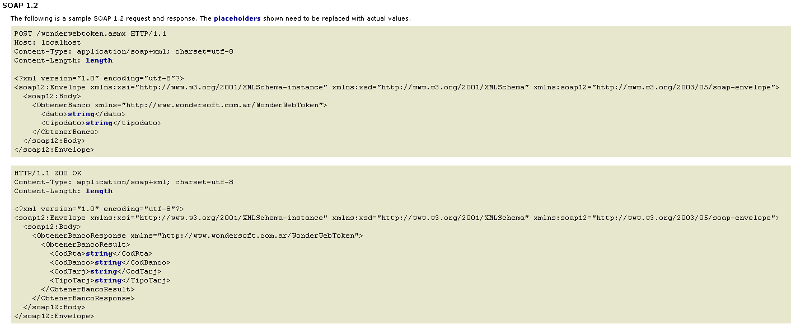
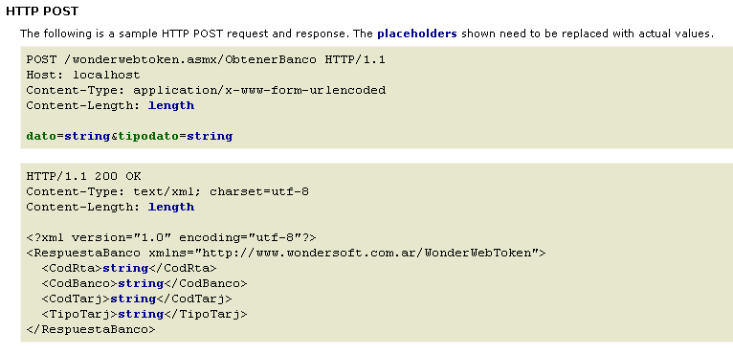
<html>
<body onload='document.forms["form1"].submit()'>
<form name='form1' method='POST' action='https://[IP]/wonderwebtoken.asmx/ObtenerBanco'>
<input name='dato' type='hidden' value='[Numero de Tarjeta]'/>
<input name='tipodato’ type='hidden' value='[Tipo de dato]'/>
</form>
</body>
</html>

Parámetros de Entrada:
- Token o Nro. de Tarjeta
- Tipo de dato (1: Token_TC; 2: Nro. Tarjeta; 3: Token_DA)

Parámetros de Salida:
- Cód. de Respuesta
- Cód. de Banco
- Cód. de Tarjeta
- Tipo de Tarjeta
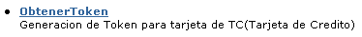
Con el método “ObtenerToken” generamos un Token para un Numero de Tarjeta el mismo se procesara como un Token de Crédito.

Método de invocación:

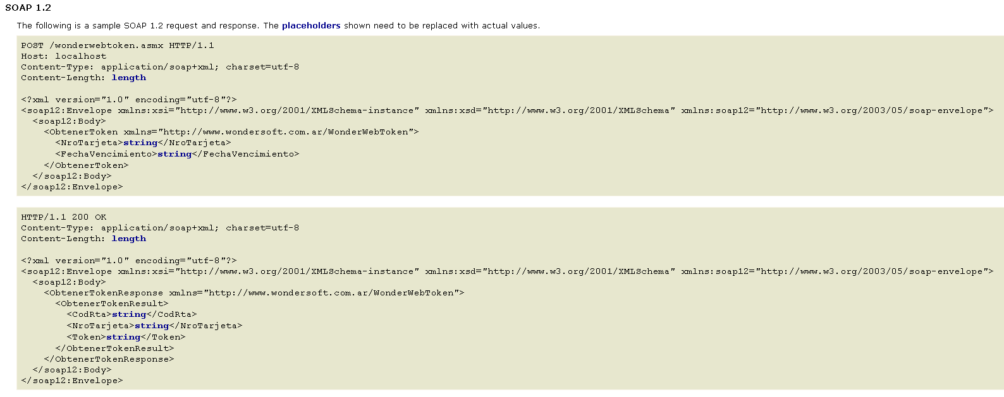
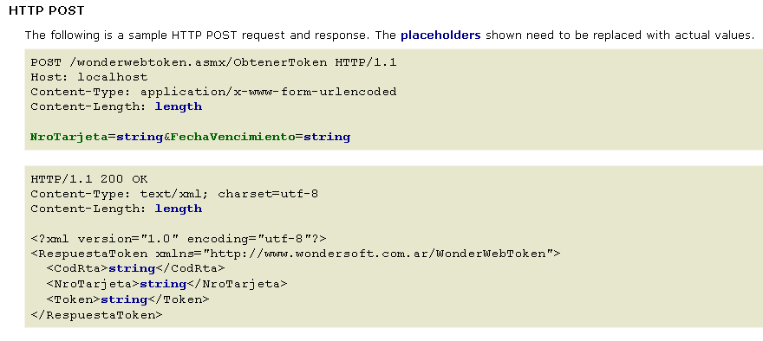
<html>
<body onload='document.forms["form1"].submit()'>
<form name='form1' method='POST' action='https://[IP]/wonderwebtoken.asmx/ObtenerToken'>
<input name='NroTarjeta' type='hidden' value='[Numero de Tarjeta]'/>
<input name='FechaVencimiento' type='hidden' value='[Fecha de Vto]'/>
</form>
</body>
</html>

Parámetros de Entrada:
- Nro. de Tarjeta
- Fecha Vencimiento (yyMM)

Parámetros de Salida:
- Cód. de Respuesta
- Tarjeta enmascarada
- Token
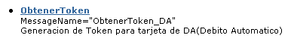
Con el método “ObtenerToken_DA” generamos un Token para un Numero de Tarjeta el mismo se procesara como un Token de Débito.

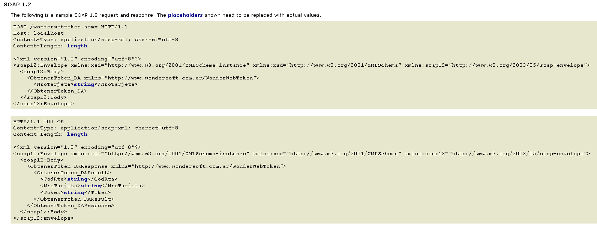
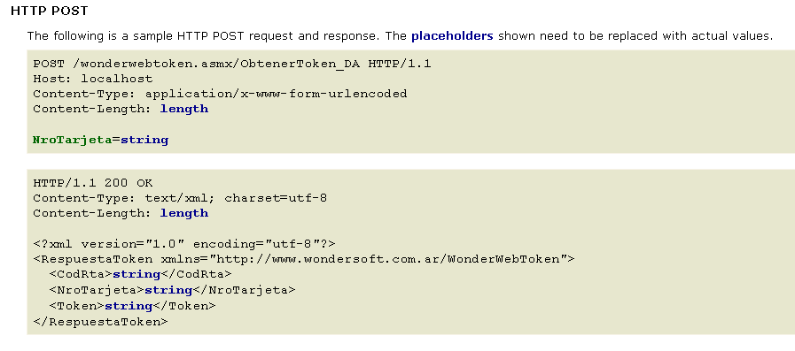
<html>
<body onload='document.forms["form1"].submit()'>
<form name='form1' method='POST' action='https://[IP]/wonderwebtoken.asmx/ObtenerToken_DA'>
<input name='NroTarjeta' type='hidden' value='[Numero de Tarjeta]'/>
</form>
</body>
</html>

Parámetros de Entrada:
- Nro. de Tarjeta

Parámetros de Salida:
- Cód. de Respuesta
- Tarjeta enmascarada
- Token
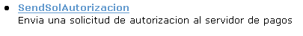
Con el método “SendSolAutorizacion” enviaremos una solicitud de pago al Autorizador de Wondersoft.

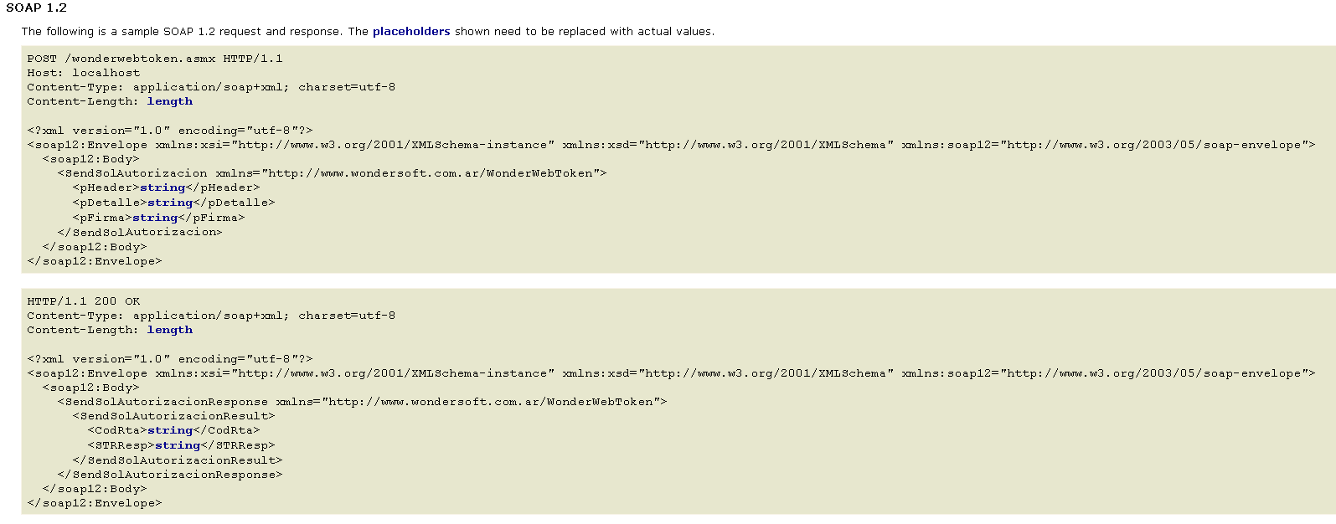
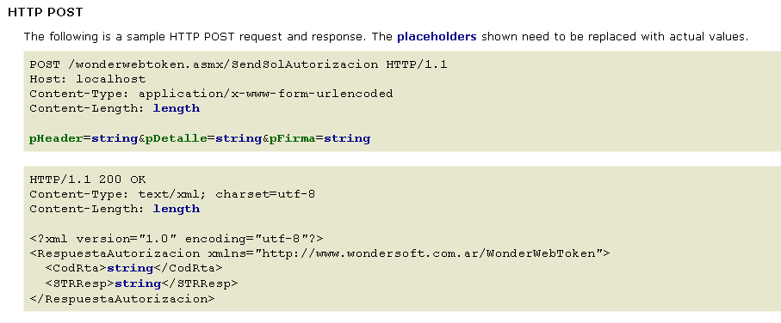

<html>
<body onload='document.forms["form1"].submit()'>
<form name='form1' method='POST' action='https://[IP]/wonderwebtoken.asmx/SendSolAutorizacion'>
<input name='pHeader' type='hidden' value='[Header]'/>
<input name='pDetalle' type='hidden' value='[Detalle]'/>
<input name='pFirma' type='hidden' value='[Firma]'/>
</form>
</body>
</html>

Parámetros de Entrada:
- pHeader : (Ver documentación “Wondersoft ManageServer String de Intercambio 09.01.05.doc”)
- pDetalle: (Ver documentación “Wondersoft ManageServer String de Intercambio 09.01.05.doc” Solicitud 001)
- pFirma: Firma del pHeader + pDetalle, con el certificado privado del cliente.
Parámetros de Salida:
- Cód. de Respuesta (Ver Doc “Wondersoft Token WebServices Mensaje Respuesta v09.01.03.doc”)
- Respuesta: Correspondiente al tipo de solicitud. (Ver documentación “Wondersoft ManageServer String de Intercambio 09.01.06.doc”)

Con el método “ValidaEmpresaHabilitada” enviaremos una solicitud para validar que la empresa se encuentre habilitada para operar con Wondersoft. (Configuracion de certificados Cliente-Wondersoft y Wondersoft-Cliente, Correcta alta en DB).

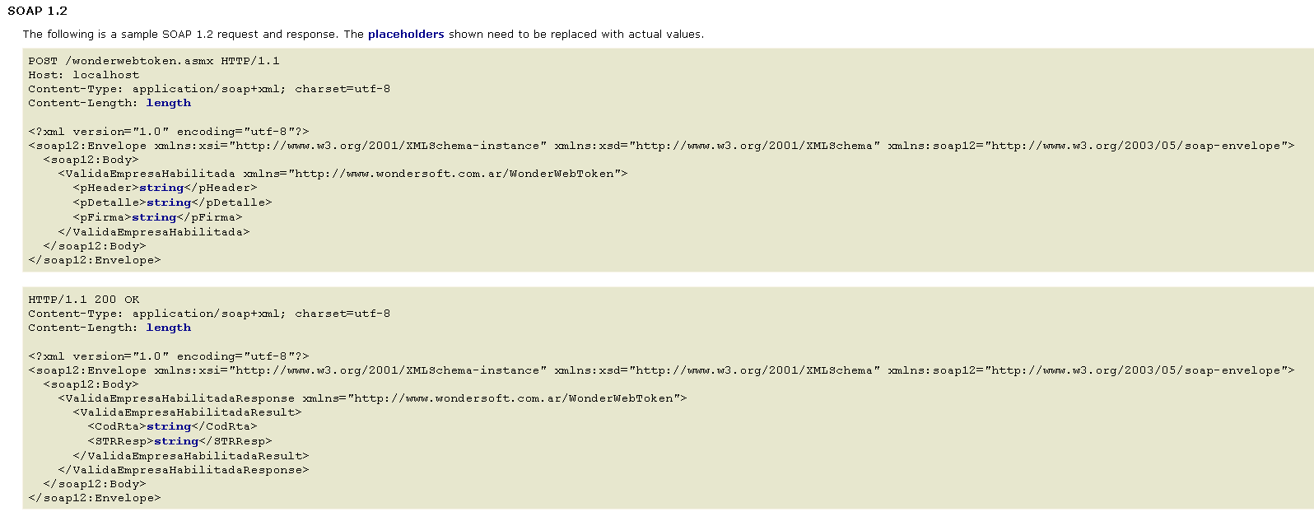

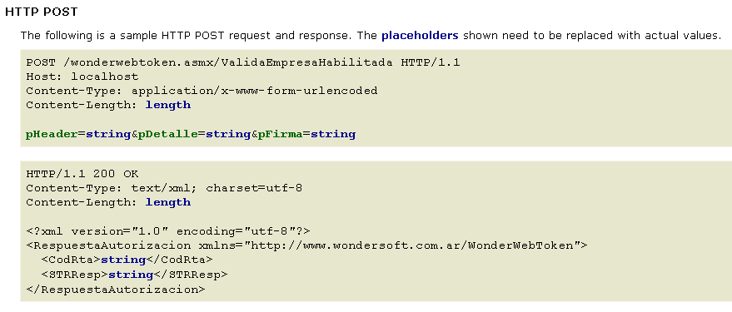

<html>
<body onload='document.forms["form1"].submit()'>
<form name='form1' method='POST' action='https://[IP]/wonderwebtoken.asmx/ValidaEmpresaHabilitada'>
<input name='pHeader' type='hidden' value='[Header]'/>
<input name='pDetalle' type='hidden' value='[Detalle]'/>
<input name='pFirma' type='hidden' value='[Firma]'/>
</form>
</body>
</html>

Parámetros de Entrada:
- pHeader : (Ver documentación “Wondersoft ManageServer String de Intercambio 09.01.06.doc”)
- pDetalle: (Ver documentación “Wondersoft ManageServer String de Intercambio 09.01.06.doc” Solicitud 002)
- pFirma: Firma del pHeader + pDetalle, con el certificado privado del cliente.

Parámetros de Salida:
- Cód. de Respuesta (Ver Doc “Wondersoft Token WebServices Mensaje Respuesta v09.01.03.doc”)
- Respuesta: Correspondiente al tipo de solicitud. (Ver documentación “Wondersoft ManageServer String de Intercambio 09.01.06.doc”)

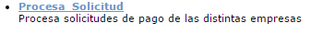
Con el metodo “Procesa_Solicitud” enviaremos una solicitud de pago a una de las distintas pasarellas.

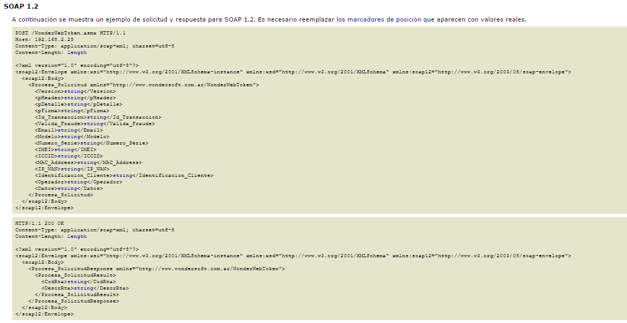

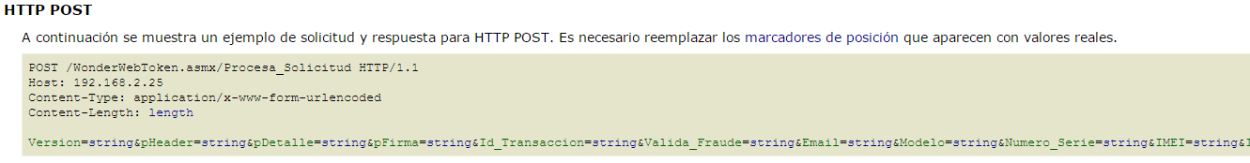
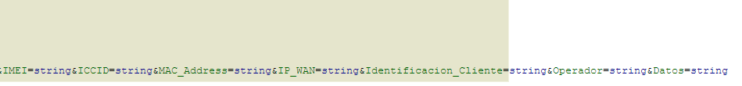

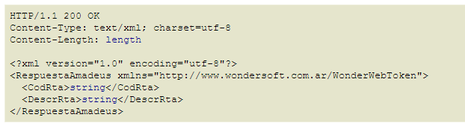

<html>
<body onload='document.forms["form1"].submit()'>
<form name='form1' method='POST' action='https://[IP]/wonderwebtoken.asmx/?op=Procesa_Solicitud'>
<input name='Version' value='[Version]'"/>
<input name='pHeader' value='[pHeader]'"/>
<input name='pDetalle' value='[pDetalle]'"/>
<input name='pFirma' value='[pFirma]'"/>
<input name='Id_Transaccion' value='[Id_Transaccion]'"/>
<input name='Valida_Fraude' value='[Valida_Fraude]'"/>
<input name='Email' value='[Email]'"/>
<input name='Modelo' value='[Modelo]'"/>
<input name='Numero_Serie' value='[Numero_Serie]'"/>
<input name='IMEI' value='[IMEI]'"/>
<input name='ICCID' value='[ICCID]'"/>
<input name='MAC_Address' value='[MAC_Address]'"/>
<input name='IP_WAN' value='[IP_WAN]'"/>
<input name='Identificacion_Cliente' value='[Identificacion_Cliente]'"/>
<input name='Operador' value='[Operador]'"/>
<input name='Datos' value='[Datos]'"/>
</form>
</body>
</html>

Parámetros de Entrada:

Campo | Longitud | Observ.
Versión | - | 10.00.000
pHeader |  | Ver Tabla 1
pDetalle |  | Ver Tabla 2
pFirma |  | pHeader + pDetalle firmados
Id_transaccion | - | Numero de transacción registrado en su sistema (unique)
Valida_fraude | 2 | “SI” / “NO” determina si se realizan las validaciones de fraude
Email | 55 | Correo electrónico
Modelo |  | Modelo del teléfono
Numero_serie |  | Número de serie del teléfono
IMEI | 11 | código USSD pregrabado en los teléfonos móviles GSM
ICCID | 19 | Número gravado en la SIM de nuestro teléfono. Este circuito se utiliza para identificar a la misma SIM por parte del operador
Mac_adrdress | 11 | Número que identifica cada equipo dentro de una red
IP_WAN | - | IP publica
Identificacion_cliente | 100 | Email (55); IMEI (15); ICCID (19); MAC_address (11)
Operador | - | Nombre del operador a utilizar
Operacion |  | Nombre de la operación a realizar
Datos | - | Todos los datos que identifiquen a la operación

Descripción pHeader (Tabla 1)

Campo | Inicial | Final | Long. | Descripción
Wondersoft | 1 | 10 | 10 | WONDERSOFT
Versión | 11 | 12 | 2 | Nro. de versión del protocolo “01"
Módulo | 13 | 15 | 3 | 001
Tipo de Solicitud | 16 | 18 | 3 | 003
Fecha de Solicitud | 19 | 37 | 19 | DD/MM/YYYY_HH:MM:SS
Empresa | 38 | 381 | 344 | Nombre de la empresa(“TTS”)
Macs | 382 | 725 | 344
Filler | 726 | 1000 | 275 | Filler disponible
TOTAL |  | 1000

Descripción pDetalle (Tabla 2)

Campo | Descripción
Línea de Producto | Línea de producto configurada
CARÁCTER SEPARADOR | Constante <FS>
Token | Token asociado a la tarjeta

